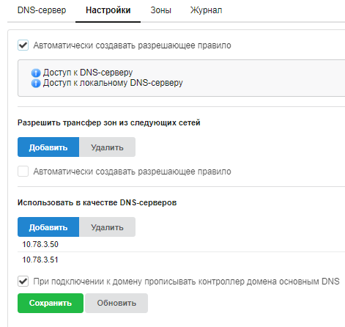

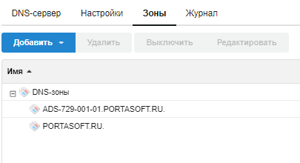

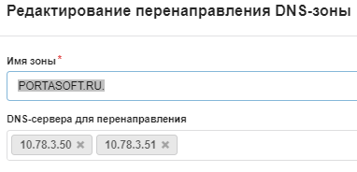

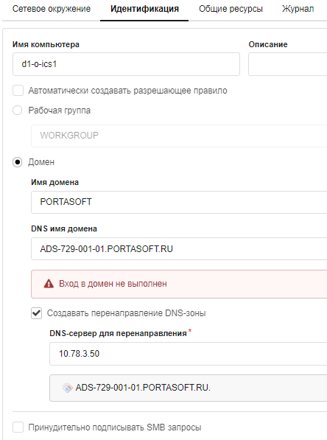

ics.samba за 14.02.2019

14.02.2019 09:16:21 | Entering to the domain: Failed to join domain: failed to find DC for domain PORTASOFT - Undetermined error

Все записи из 1

Отчет создан Интернет Контроль Сервером

ООО 'Бриз', Администратор

<https://10.78.100.55:81/#/samba/log/>

